Nàng Nguyễn Thị Bích Châu
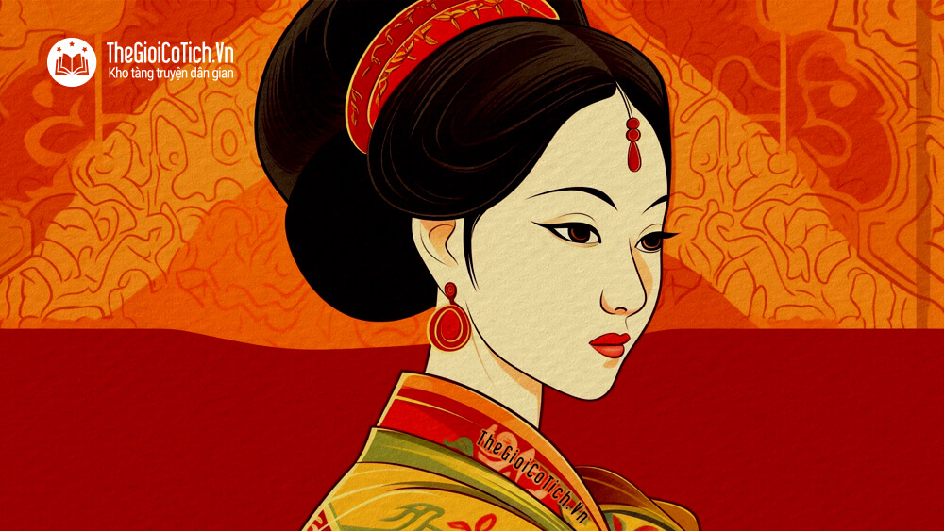

Nàng Nguyễn Thị Bích Châu
“Nàng Nguyễn Thị Bích Châu” truyện truyền thuyết Việt Nam, kể về một quý phi đời Trần đã hy sinh bản thân để chu toàn cho ba quân qua biển.
Câu chuyện này đã được nhà nghiên cứu văn học dân gian Nguyễn Đổng Chi sưu tầm và giới thiệu trong bộ “Kho tàng truyện cổ tích Việt Nam” nổi tiếng của ông.

1. Quý phi Nguyễn Thị Bích Châu
Ngày xưa, có nàng Nguyễn Thị Bích Châu là vợ vua Duệ Tông nhà Trần. Nàng có nhan sắc xinh đẹp, hơn nữa lại văn hay chữ tốt, trong cung đình nhà vua khó có phi tần nào sánh kịp. Vì vậy khi được tuyển vào cung hầu hạ, Bích Châu sớm được vua yêu, chỉ ít lâu sau được nhắc lên bậc quý phi, thường giúp vua trong việc giấy tờ nghiên bút.
Bấy giờ vua Duệ Tông ham mê chơi bời, chẳng có tài trị nước. Đã vậy, vua thường tự kiêu, lại cả tin bọn nịnh thần. Thấy cơ nghiệp nhà Trần ngày một suy vi, Bích Châu thường tỏ ra lo lắng. Nàng bèn dâng lên vua một bài “Kê minh thập sách”, trong đó trình bày mười việc chính sự cần sửa đổi. Nhưng Duệ Tông còn mải rượu chè nào có để ý đến. Thế mà vua còn nghe lời bàn của một viên quan, chuẩn bị đội ngũ để tự mình “thân chinh”.
Thấy vậy, nàng thở dài:
– Chết thật! Thế này thì đến nguy mất. Nhà vua là người hiếu thắng chẳng chịu tự lượng sức mình.
Bích Châu lại viết một bài biểu lời lẽ tha thiết, khuyên chồng nên nghĩ lại. Nhưng bài biểu của nàng cuối cùng cũng bị xếp vào một xó. Thấy chồng quyết tâm kéo quân đi, Bích Châu rất buồn nhưng rồi nàng cũng xin phép chồng cho mình đi theo. Duệ Tông ưng cho. Nàng là một trong mấy chục phi tần cung nữ đi theo ngự giá, họ ngồi trong một chiếc mành riêng, luôn luôn đi cạnh long thuyền nhà vua.
Bấy giờ trời yên biển lặng. Đoàn quân gồm năm trăm chiếc mành lớn xuất phát từ Thăng Long, dong buồm theo đường biển. Chỉ trong năm ngày, đoàn mành rợp cờ xí đã tiến vào một cửa biển lớn, ghé vào đậu tại bãi Bạch Tân. Vua ra lệnh cho quân sĩ lên bộ nghỉ ngơi ít ngày. Nhưng buổi chiều, sau khi ghé bến được một chốc thì trời bỗng nổi một trận gió lốc dữ dội. Vua lo lắng, cho đòi một số bô lão địa phương tới hỏi. Một cụ già đáp:
– Tâu bệ hạ, mùa này vốn là mùa lặng gió. Dân chài chúng tôi vốn thường ra khơi làm ăn. Trận gió lốc này cũng là triệu chứng lạ. Trước mặt đây có một miếu thờ thần Biển rất thiêng. Khách đi ghe mành qua lại thường ghé cầu cúng sẽ được yên ổn, nếu không thì thần phật làm cho buồm gãy lái xiêu. Hoặc giả đó là do thần Biển gây ra cũng chưa biết chừng.
Nghe nói, vua vội sai quan biện xôi lợn vàng hương đến đền cầu cúng. Canh ba đêm ấy, vua nằm mộng thấy một vị thần thân thể to lớn, râu tóc lòa xòa, mặt mũi dữ tợn, đến ngồi trước mặt, cất giọng oang oang như lệnh vỡ:
– Ta đây là Giao thần. Một dải biển này một tay ta trấn trị. Hà hà, nhà vua cũng là người biết điều đấy! Nhưng muốn cầu yên cho mấy vạn nhân mạng mà chỉ có con lợn hồ rượu thì sao đủ. Ta nghe chuyến đi này nhà vua đưa theo lắm nàng tuyệt sắc mà ta thì lại chẳng có ai khuây khỏa. Vậy ta muốn nhà vua thả xuống cho ta một giai nhân. Đối lại, ta sẽ giúp cho cuộc hành quân thuận buồm xuôi gió. Nào, nhà vua có bằng lòng không?
Thấy Duệ Tông cúi đầu không rỉ răng, vị thần cười một cách ghê rợn, rồi nói tiếp:
– Hừ, không cho ta cũng không được đâu. Ta sẽ mượn vài lượn sóng đưa đoàn mành nhà vua xuống thăm thủy phủ. Bấy giờ dù có hối cũng không kịp!
Nói đoạn xô ghế đứng dậy rồi biến mất.
Duệ Tông giật mình tỉnh dậy vô cùng khiếp sợ, vội cho đòi các quan tướng và các phi tần đến chỗ ngự tẩm báo cho họ cái tin không hay này. Ai nấy nín lặng nhìn nhau, mặt cắt không được giọt máu. Trong khi các quan tướng chưa biết ứng đối thế nào, thì Bích Châu từ sau trướng bước ra, nói:
– Việc linh ứng của thần nhân như vậy là đã rõ ràng, chẳng còn nghi ngờ gì nữa. Tiện thiếp tình nguyện liều tấm thân bèo bọt này để chu toàn cho đoàn ngự giá và quan quân.
Thấy nàng quyết liều mình, Duệ Tông rất thương, bèn nói:
– Lành dữ có số, họa phúc do trời. Ta há vì mộng mị vô thường để chịu thiệt một mình nàng sao. Không dược. Kẻ kia muốn làm gì thì làm, ta quyết không sợ!
Bích Châu lại tiếp:
– Sự thể đến nơi rồi, khó mà cưỡng lại. Xin bệ hạ lấy tính mạng ba quân làm trọng, coi ái ân làm nhẹ. Chỉ tiêu một người cứu được muôn người, con đường ấy dễ đi hơn cả.
Nhưng Duệ Tông vẫn chưa chịu nghe. Bấy giờ cơn gió vẫn còn thổi mạnh, các thuyền mành thả neo bị sóng chao đảo dữ dội. Một vị tướng hầu gần rỉ vào tai vua, xin vua nghe theo lời quý phi để cho yên việc lớn. Sau đó Bích Châu lạy vua rồi bước lên một chiếc thuyền câu. Trong ánh sáng mờ mờ của buổi bình minh, chiếc thuyền lướt ra biển cả như một chiếc lá trôi. Bỗng chốc một đợt sóng dâng lên ngập trời. Khi sóng hạ xuống thì thuyền đã biến mất, mọi người chỉ còn nghe mấy tiếng văng vẳng:
– Đa tạ “quan gia”… từ nay vĩnh quyết…
Một lát sau, trời vừa sáng rõ thì sóng lại yên, gió lại lặng. Giao thần đã y ước rút lui để cho đoàn quân tiếp tục cuộc hành trình.

2. Sự tích Chế Thắng phu nhân
Gần một trăm năm sau.
Ngày ấy, ở bãi Bạch Tân lại tưng bừng đón hàng ngàn chiếc mành lớn chở đoàn quân thân chinh do vua Lê Thánh Tông làm tổng chỉ huy. Cũng như lần trước, đoàn mành cờ xí rợp trời lại ghé vào bến cắm neo. Quân sĩ được lệnh lên bộ lấy nước kiếm củi và nghỉ ngơi hai ngày.
Đêm hôm ấy nhà vua nằm ngủ, chiêm bao thấy mình đang ngồi trên long thuyền ngắm cảnh, bỗng từ ngoài khơi có một người đàn bà đi trên mặt nước khoan thai tiến vào, rồi dừng lại trước long thuyền vái chào.
Vua phán hỏi:
– Nàng là ai? Đến đây có việc gì?
Người đàn bà đáp:
– Thiếp là Nguyễn Thị Bích Châu, vợ vua Duệ Tông nhà Trần, đến nhờ bệ hạ ra tay cứu vớt.
Đầu đuôi thế nào hãy nói rõ cho ta biết?
– Trước đây chồng thiếp kéo một đoàn quân thân chinh cũng dừng lại ở cửa biển này. Giao thần trấn trị ở cõi biển này buộc chồng thiếp phải cho y một người vợ mới chịu để yên. Để cứu toàn quân, thiếp tình nguyện cho Giao thần bắt. Nhưng từ ngày xuống thủy phủ, mới biết y là một hung thần chuyên làm việc đồi bại trong vùng. Thiếp không thể sống mãi với tên dâm ác. Ngày nay may mắn được biết bệ hạ đi qua vùng này, vì vậy đến đây xin bệ hạ hãy giúp thiếp trừ khử tên hung thần, đem lại sự yên ổn cho một cõi.
Vua vội hỏi:
– Trẫm phải làm thế nào thì trừ khử được nó?
– Xin bệ hạ hãy viết một bức thư cho Quảng Lợi Vương là vua của các vua trên biển Đông này, vạch tội ác của Giao thần đối với thiếp rồi dùng súng thần công bắn ra tận ngoài khơi. Hễ việc đến tai Quảng Lợi Vương thì đến lượt thiếp, thiếp sẽ tự mình tố cáo tội ác tày trời của nó.
Nghe xong câu chuyện, nhà vua gật đầu. Lập tức bóng người đàn bà biến mất.
Ngày hôm sau, vua sai tập hợp thủy quân cơ nào đội nấy chỉnh tề hàng ngũ. Đoạn trên long thuyền, vua ra lệnh cho đội thần cơ bỏ bức thư có đóng dấu ngự bào vào nòng, bắn ra khơi cho Quảng Lợi Vương. Chỉ một lát sau, người ta thấy trên một vùng biển cả sóng gió mịt mù, một con giao long đang vùng vẫy chạy trốn, có hàng ngàn con khác đuổi theo. Cho đến nửa chiều, sóng yên gió lặng. Tự nhiên có xác của một người đàn bà nổi lên mặt nước, trôi vào trước long thuyền. Mọi người nhìn lại, thấy dung mạo nàng còn tươi như sống.
Đúng là người phi của đức vua triều trước đã liều tấm thân để cứu ba quân mà sử sách có ghi chép.
Vua nói vậy rồi truyền an táng nàng theo lễ vương phi tại bến Bạch Tân. Vua lại ra lệnh cho mấy chục thần cơ chĩa vào miếu thờ Giao thần nhả đạn. Chỉ trong phút chốc, một tòa đền trở thành đá tan ngói vụn. Sau ngày khải hoàn trở về, vua truyền cho dân địa phương dựng đền thờ Bích Châu tại cửa biển này và phong cho nàng làm Chế Thắng phu nhân.
Câu chuyện “Nàng Nguyễn Thị Bích Châu”
– Truyện cổ tích Việt Nam –

